**Atelier 2 - Réalisation d’un galet avec :**

1) primitives additives/soustractives

2) sketcher

**Description de l’objet à réaliser :**

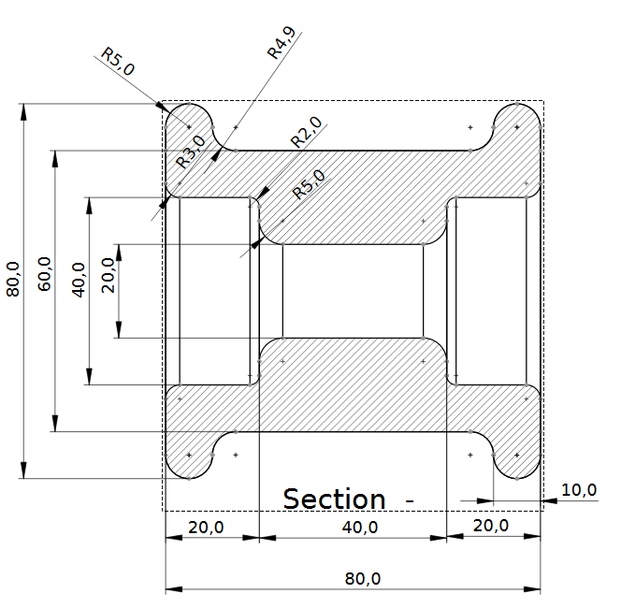

1. Méthode primitives additive/soustractives
2. Cylindre additif de rayon 30mm et 80 mm de hauteur accroché sur XY et décalé de -40 mm en Z pour le centrer

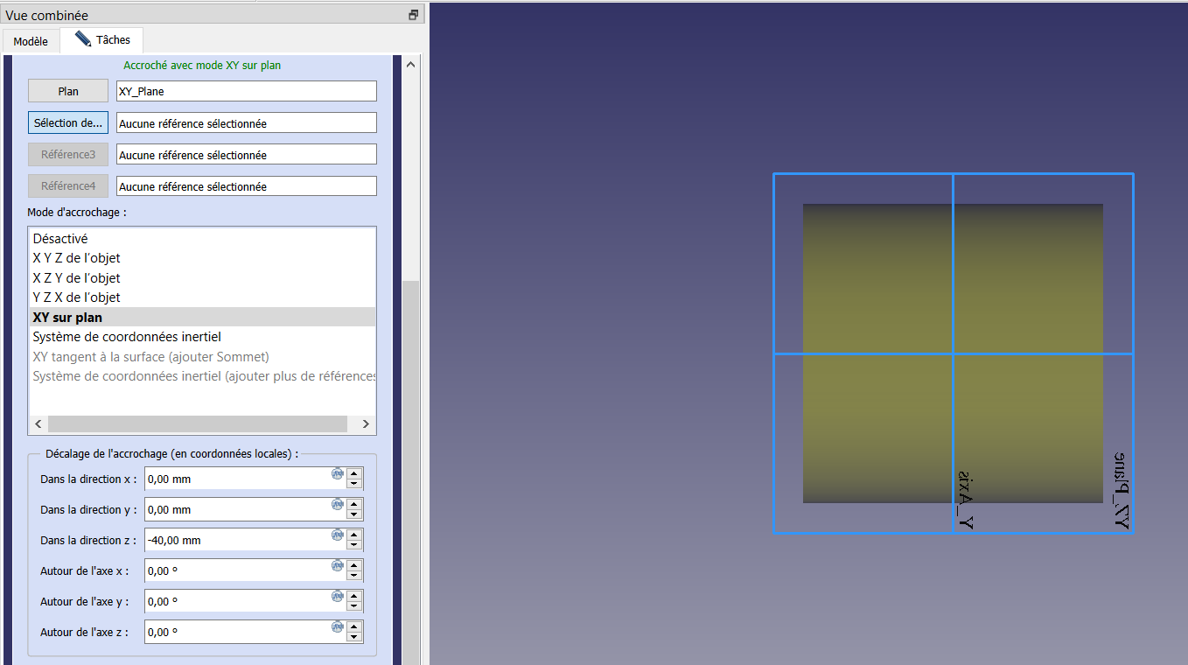

1. Addition d’une couronne de 35 de rayon et 10 de hauteur accrochée sur XY et décalée de +30 mm en Z

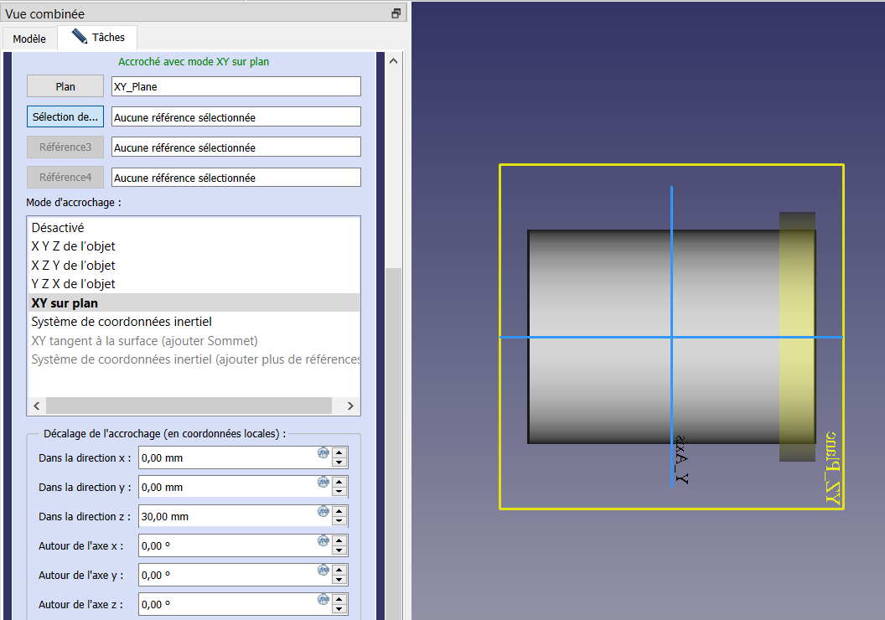

Puis utilisation de la fonction « symétrie » sur cylinder001 pour obtenir le pendant de gauche

Modification de l’apparence du corps avec de la transparence

1. Ajout d’un tore de R1 = 35 mm et r2 = 5 mm, accroché en XY et décalé de 35 mm

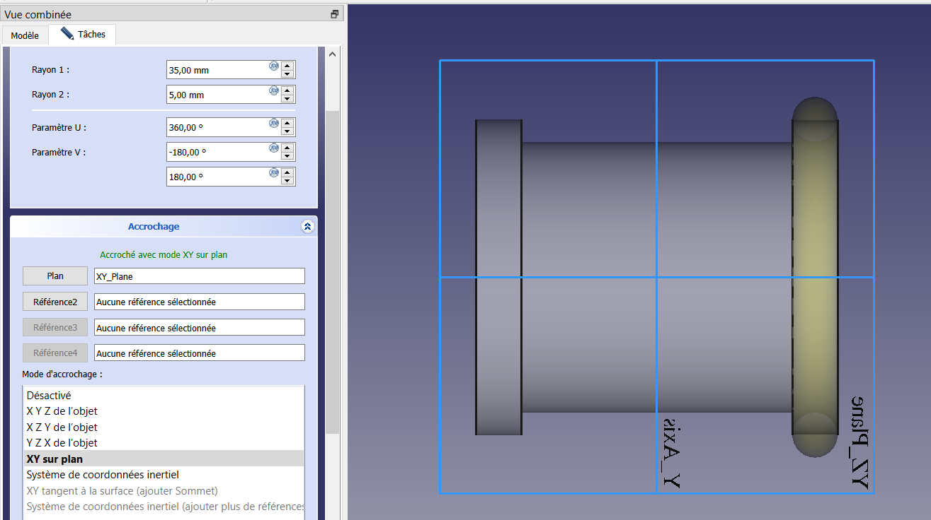

Puis utilisation de la fonction « symétrie » sur Torus pour obtenir le pendant de gauche

1. Réalisation d’un cylindre soustractif de rayon de 20 mm et de 20 mm de hauteur, accroché en XY et décalé de 20 mm

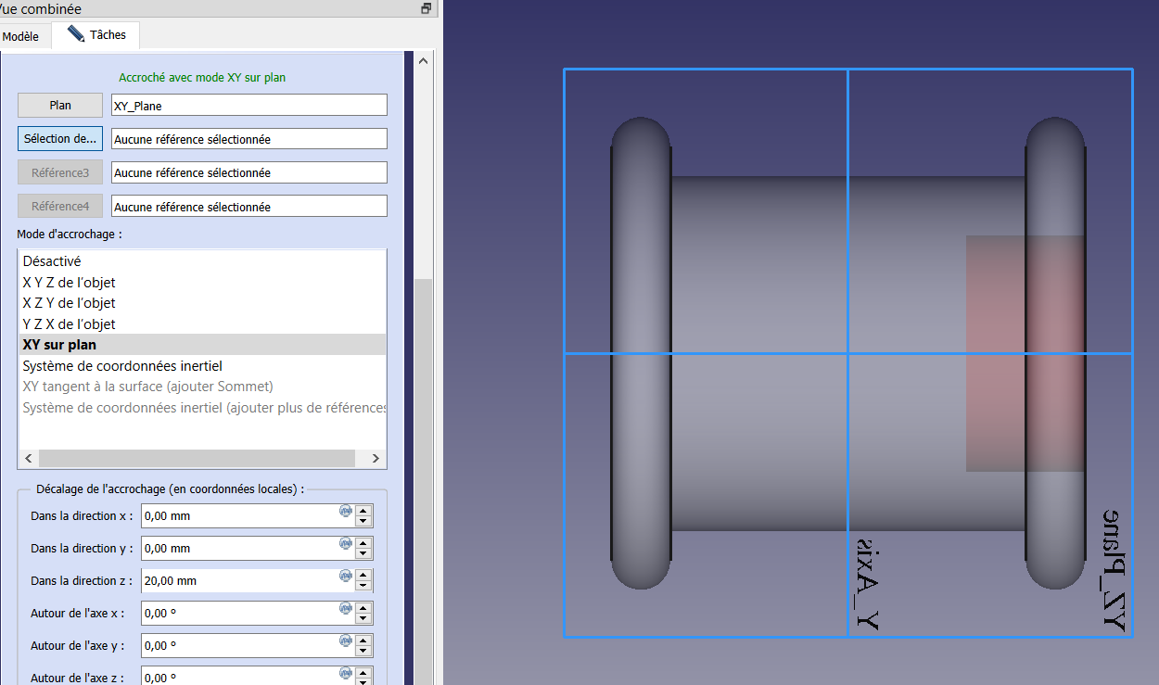

Puis utilisation de la fonction « symétrie » sur cylinder002 pour obtenir le pendant de gauche

1. Réalisation d’un cylindre soustractif de rayon de 10 mm et de 40 mm de hauteur, accroché en XY et décalé de -20 mm

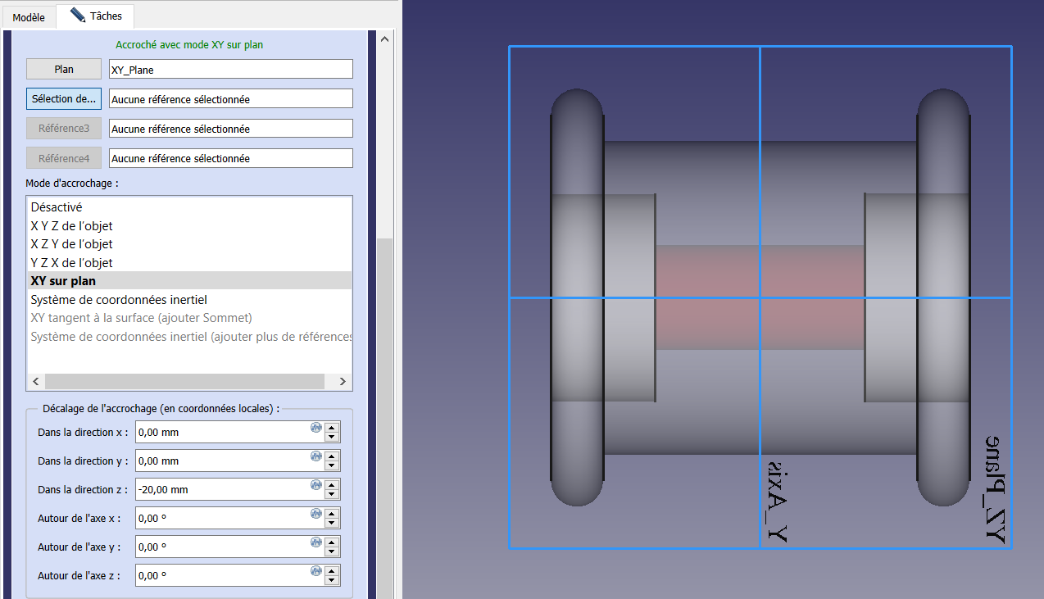

1. Réalisation des congés des angles extérieurs du galet r=4.99 (doit être <5)

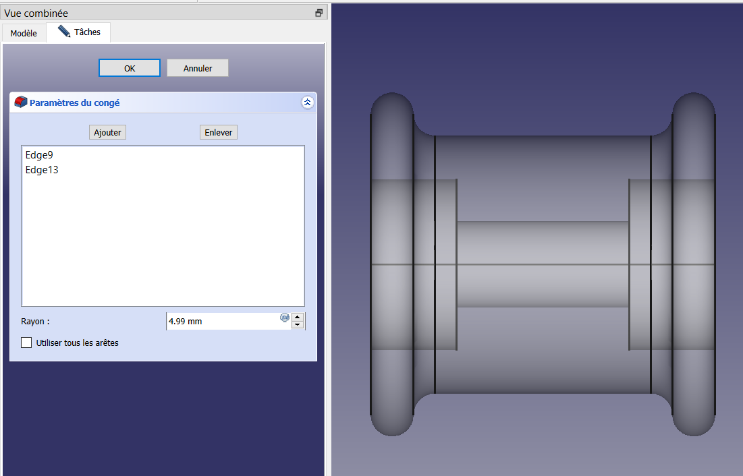

1. Réalisation des autres congés :

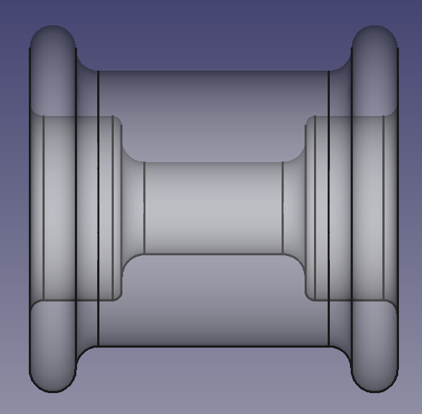

Pièce terminée

1. **Méthode sketcher**
2. Ouvrir l’atelier sketcher au sein de « part design » , choisir le plan YZ , mettre le pas de grille à 10 mm et réaliser un carré de 80x80 mm centré en mode épure (trait bleu)

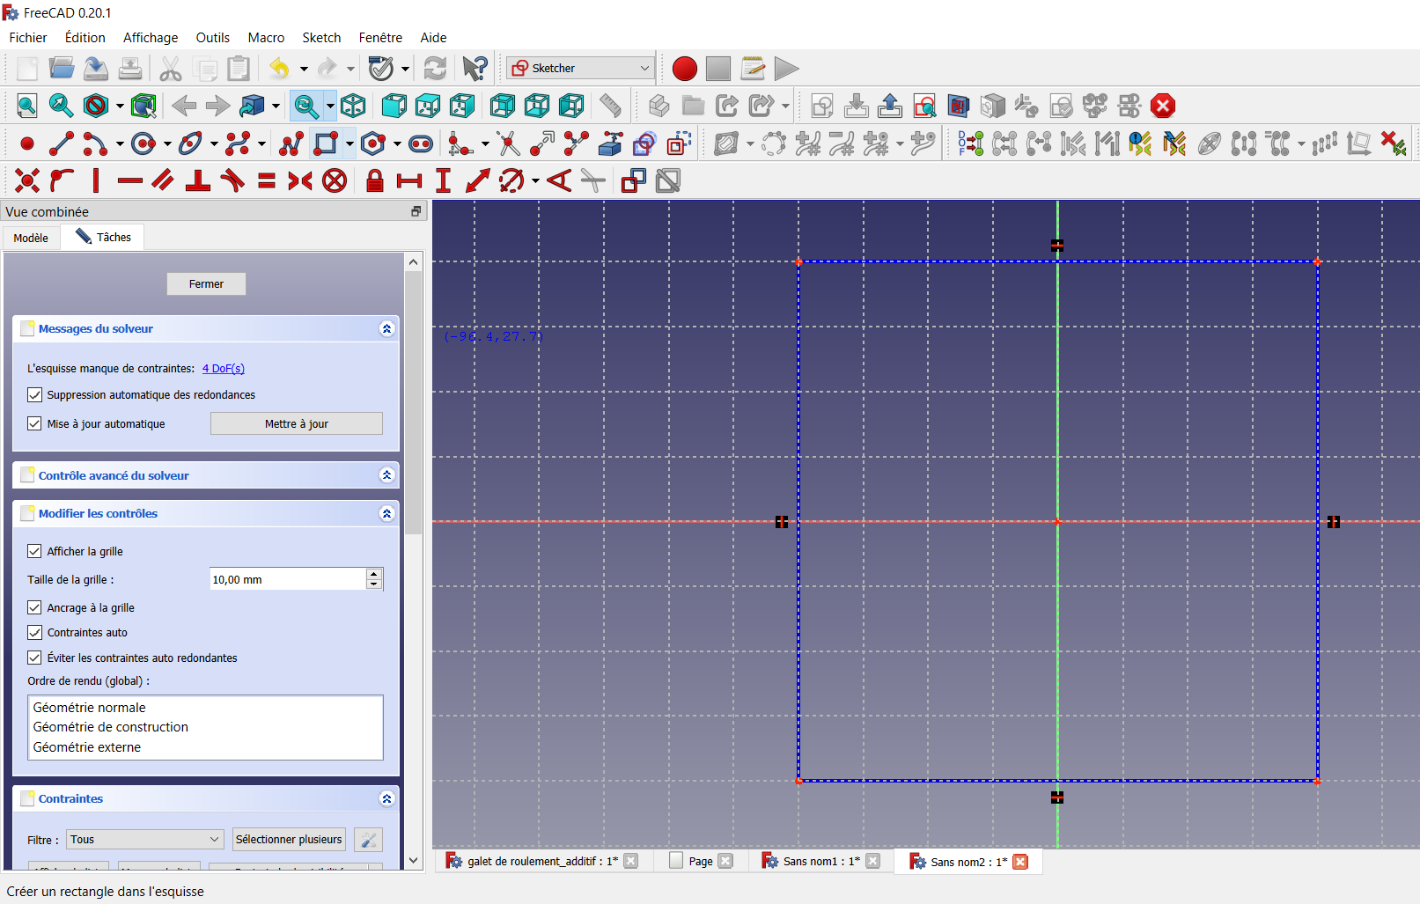

1. Basculer en pas de grille de 5 mm et réaliser le ½ contour de la vue initiale en mode épure (bleu)

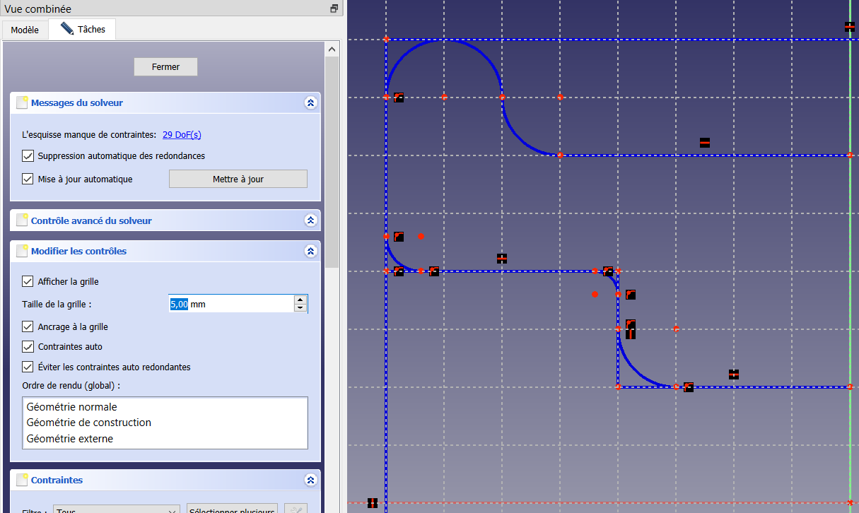

Pour les rayons de 2 et 3 mm, basculer en pas de grille de 1 mm

1. Finalisation de l’esquisse en s’appuyant sur l’épure (le pas de grille n’a plus d’importance puisque l’on s’appuie sur les points d’épure mais je vous conseille de vous mettre au pas de 1 mm => cf bug du logiciel), puis utilisation de la fonction symétrie pour obtenir la totalité du contour

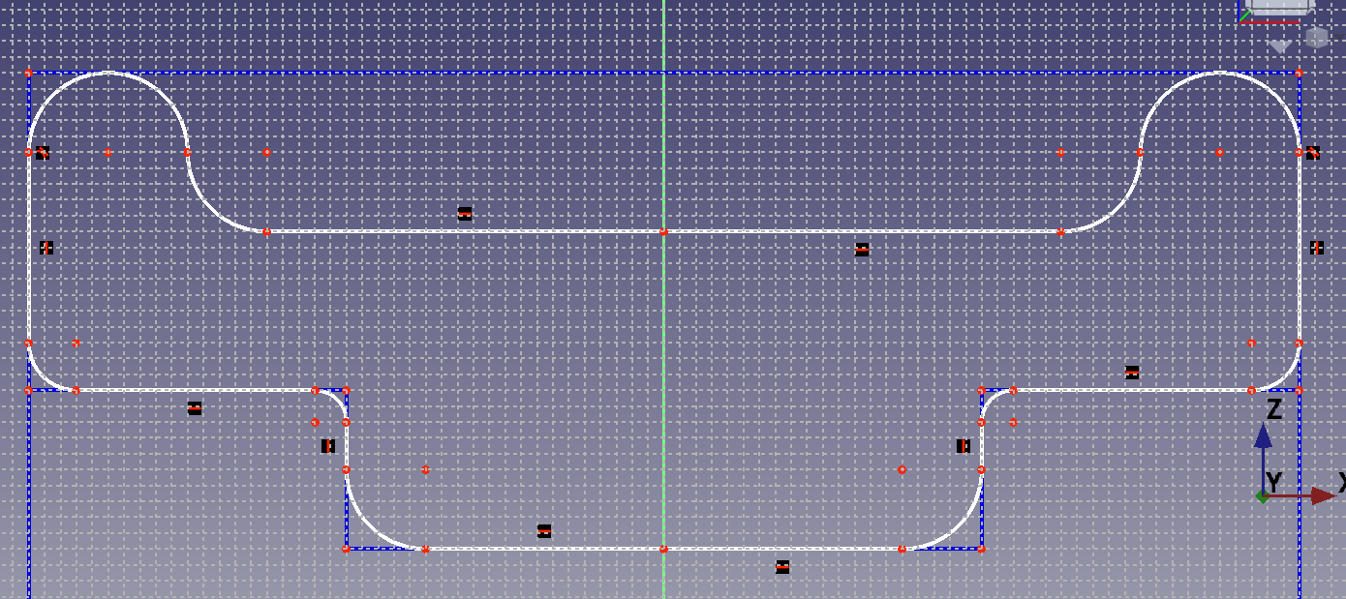

1. Réalisation du volume final par révolution suivant l’axe horizontal

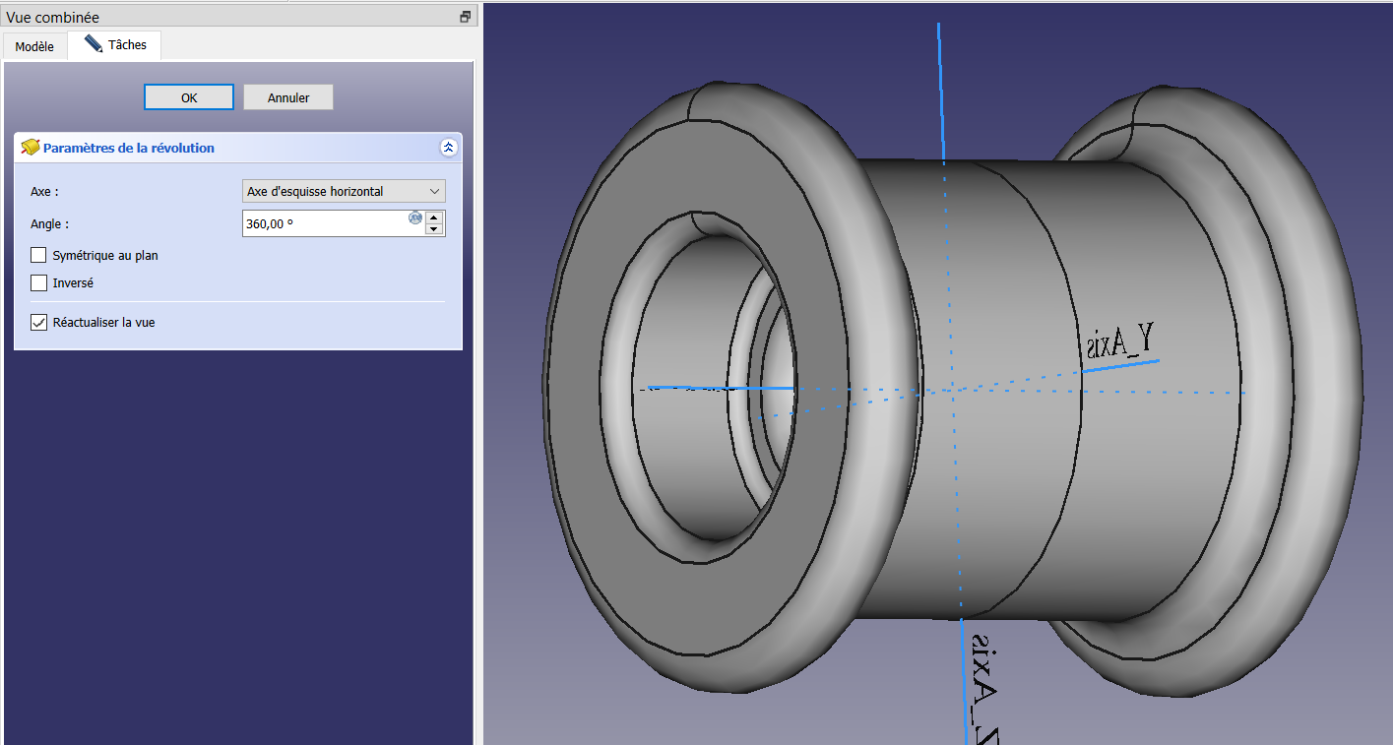

Pièce terminée

